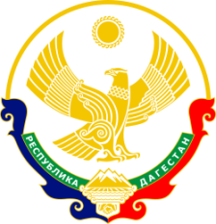

**РЕСПУБЛИКА ДАГЕСТАН МО « Буйнакский район»**

**МКОУ «КАДАРСКАЯ СОШ им.А. И. АЛИЕВА»**

**368203 Республика Дагестан Буйнакский р-он с. Кадар**

Отчет

О проведенных мероприятиях в рамках республиканского фестиваля «Крымская весна» посвященного 5-летию воссоединения Крыма и Севастополя с Российской Федерацией.

|  |  |  |  |  |  |
| --- | --- | --- | --- | --- | --- |
| № | Образовательная организация | Наименование мероприятия | Форма проведения | Кол-во классов/ учащихся | Приглашенные |
| 1 | МКОУ «Кадарская СОШ им.А.И.Алиева» | 16.03.2019г  Беседа:«Крым и Севастополь с Россией навсегда» | Инфоурок | 5-11кл.  98 учащихся | Зам главы администрации села Кадар Магомедов Т. |
| 2 | МКОУ «Кадарская СОШ им.А.И.Алиева» | 14.03.2019г.  Оформление стенда. «Крым, Севастополь, Россия Мы вместе» | Информационный стенд. | 1-11кл.  238 учащихся. |  |
| 3 | МКОУ «Кадарская СОШ им.А.И.Алиева» | 18.03.2019г  Презентация «Крымская весна» | Интерактивный час | 8-11 кл.  68 учащихся. | Работник дома культуры села Кадар  Хасаева Ж |
| 4 | МКОУ «Кадарская СОШ им.А.И.Алиева» | С 14 по 18 март.  Классные часы, открытые уроки «Крымская весна» | Беседа, лекция, инфоуроки. | 1-11 кл  238 |  |

Инфоурок с учащимися 5-11 классов «Крым и Севастополь с Россией навсегда» зам директора по ВР Ханбуев Э. Охват 98 учащихся.

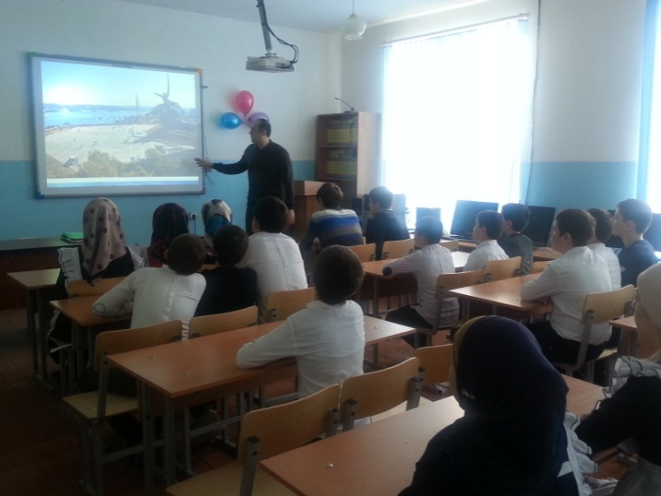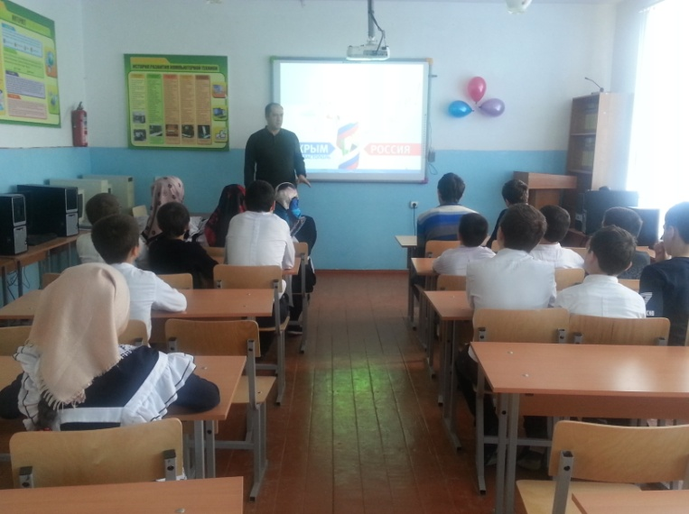

Оформление стенда «Крым, Севастополь, Россия Мы вместе»

Ст.вожатая Ханбуева Ш.

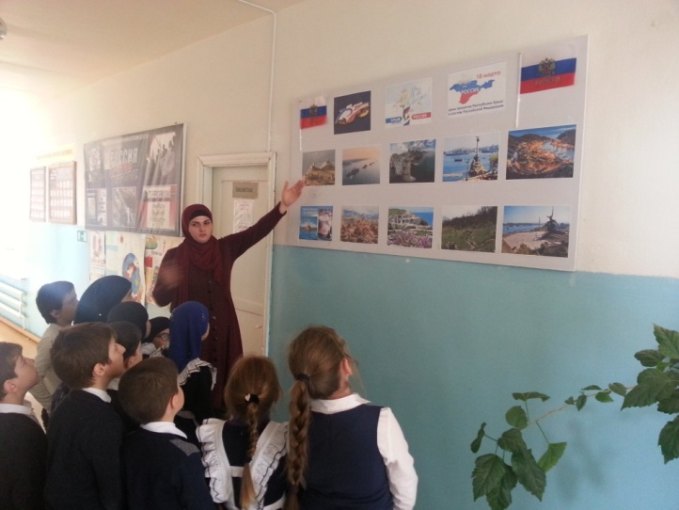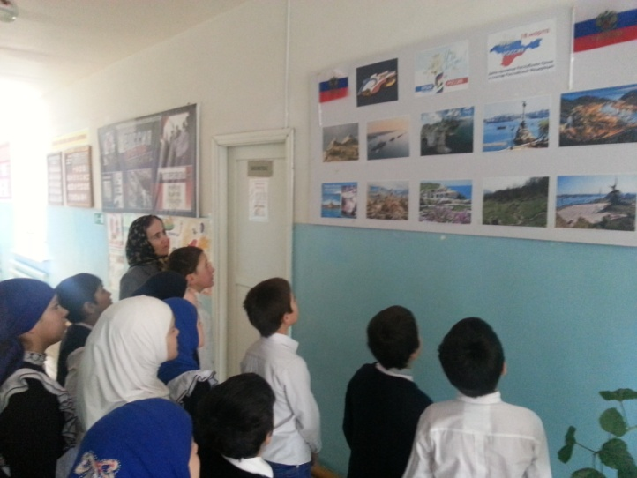

Интерактивный час «Крымская весна» 8-11 классы ст.вожатая Ханбуева Ш. Охват 68 учащихся.

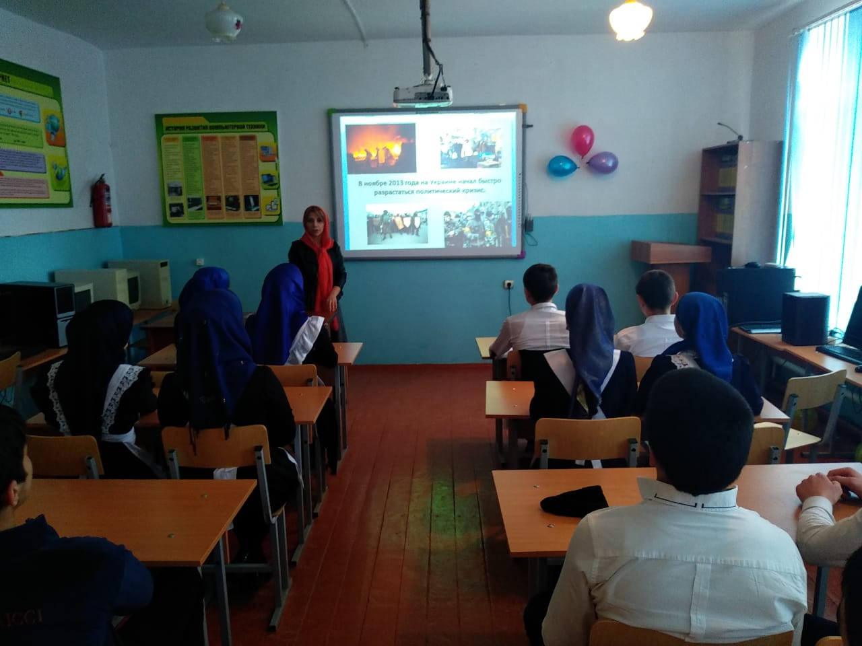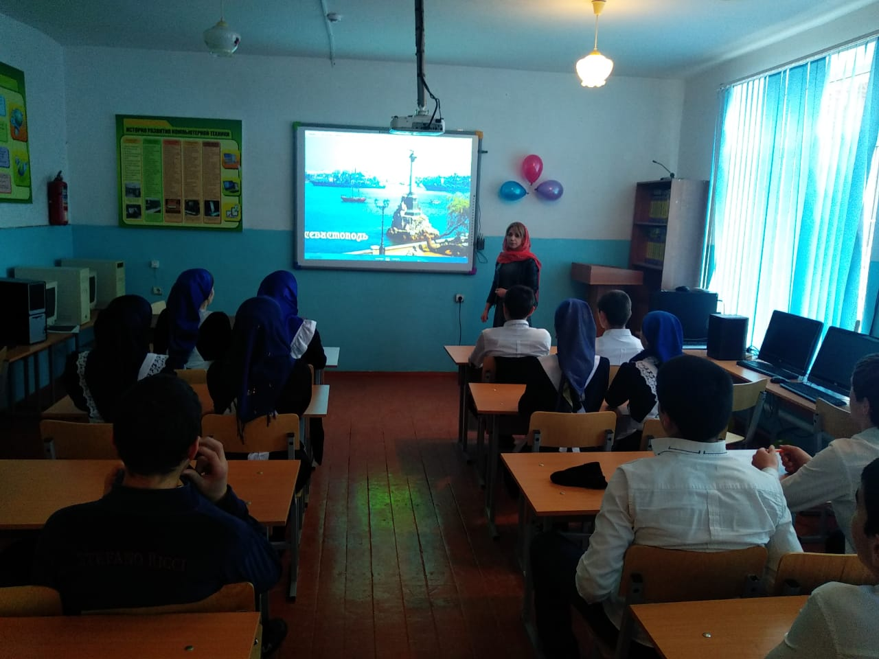

Зам директора по ВР: Ханбуев Э

Директор школы__________Умавов Д.У